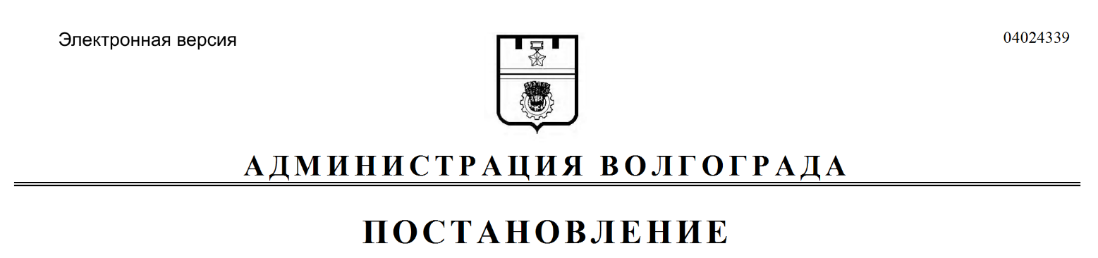
от 24.01.2020 № 57

О внесении изменений в постановление администрации Волгограда от 30 октября 2017 г. № 1690 «Об установлении предельного уровня соотношения среднемесячной заработной платы руководителей, их заместителей и главных бухгалтеров муниципальных учреждений Волгограда, муниципальных унитарных предприятий Волгограда, и среднемесячной заработной платы работников указанных учреждений, предприятий»

В соответствии со статьей 145 Трудового кодекса Российской Федерации, руководствуясь статьями 7, 39 Устава города-героя Волгограда, администрация Волгограда
ПОСТАНОВЛЯЕТ:
1. Внести в постановление администрации Волгограда от 30 октября 2017 г. № 1690 «Об установлении предельного уровня соотношения среднемесячной
заработной платы руководителей, их заместителей и главных бухгалтеров муниципальных учреждений Волгограда, муниципальных унитарных предприятий Волгограда, и среднемесячной заработной платы работников указанных учреждений, предприятий» следующие изменения:
1.1. Пункт 3 изложить в следующей редакции:
«3. Установить предельный уровень соотношения среднемесячной заработной платы руководителей муниципального бюджетного учреждения (МБУ) «Жилищно-коммунальное хозяйство Тракторозаводского района Волгограда», МБУ «Жилищно-коммунальное хозяйство Краснооктябрьского района Волгограда», МБУ «Жилищно-коммунальное хозяйство Дзержинского района Волгограда», МБУ «Волгоградзеленхоз», МБУ «Жилищно-коммунальное хозяйство Ворошиловского района Волгограда», МБУ «Жилищно-коммунальное хозяйство Советского района Волгограда», МБУ «Жилищно-коммунальное хозяйство Кировского района Волгограда», МБУ «Центр благоустройства и озеленения Красноармейского района Волгограда», муниципального автономного учреждения «Информационное агентство Волгограда», муниципального учреждения «Городской центр отлова животных и выращивания зеленых насаждений», формируемой за счет всех источников финансового обеспечения и рассчитываемой за календарный год, и среднемесячной заработной платы работников указанных учреждений (без учета заработной платы руководителя, заместителей руководителя, главного бухгалтера) в кратности 4.».
1.2. В приложении к указанному постановлению в строке 10 графу 3
изложить в следующей редакции:
«При штатной численности менее 50 единиц – в кратности 2,5;
при штатной численности от 50 до 200 единиц – в кратности 3,1;
при штатной численности от 200 и более единиц – в кратности 5».
2. Настоящее постановление вступает в силу со дня его официального опубликования.

Глава Волгограда В.В.Лихачев

